Май
15 июня "Фестиваль лагерей"
Информация по муниципальному фестивалю оздоровительных лагерей дневного пребывания детей «Лето без границ – 2019!»
24 мая зажги свою звезду

20 мая в МБОУ «Лицей г.Абдулино» Центром детского творчества было проведено торжественное подведение итогов районной предметной олимпиады младших школьников, а также награждение победителей региональных этапов Всероссийских игр-конкурсов «Русский медвежонок», «КИТ», «Астра», областного конкурса исследовательских работ «Первые шаги в науку».
На мероприятие были приглашены победители и призеры олимпиады (39 человек) и игр (29 человек) по списку. Списки прилагаются.
Для поздравления и вручения дипломов были приглашены председатели жюри по проверке заданий районной предметной олимпиады младших школьников:
- Мелихова Наталия Дмитриевна - учитель начальных классов МБОУ СОШ №87, награждают по предмету – русский язык;
- Кондрашова Наталья Алексеевна - учитель начальных классов МБОУ «Лицей г.Абдулино», награждают по предмету – математика;
- Зубкова Юлия Анатольевна - учитель начальных классов МБОУ СОШ №38, награждают по предмету – окружающий мир;
- Агеева Ольга Юрьевна - учитель английского языка МБОУ СОШ №1, награждают по предмету – английский язык;
- Календарёва Ольга Владимировна учитель начальных классов МБОУ «Лицей г.Абдулино», награждают по предмету – литературное чтение.
Список победителей и призеров олимпиады младших школьников

16 мая ребята Воскресной школы Абдулинского округа приняли участие в VIII детско-юношеских Кирилло-Мефодиевских чтениях, организованных Оренбургской митрополией совместно с министерством образования области.
Ребята выступали в двух номинациях: «Чтение духовной поэзии» и «Летопись храма», в которой воспитанники Воскресной школы при храме Воскресения Христова Елизавета Гурьянова и Даниил Поляков стали победителями.В конкурсе чтецов Елизавета Гурьянова (Лицей г. Абдулино) и Анастасия Сероглазова (СОШ №38) получили сертификаты участников.

Торжественное завершение обучения в Региональной медиашколе методиста
14 мая 2019 года в здании ГБУК «Оренбургская областная универсальная научная библиотека им. Н.К. Крупской» состоялось торжественное завершение I этапа обучения в Региональной медиашколе методиста (далее - РММ).
Цель и задачи РММ: повышение уровня квалификации методистов организаций дополнительного образования Оренбургской области; формирование у методистов профессиональных компетенций в сфере медийно-информационной грамотности; повышение уровня медиакультуры, развитие когнитивных способностей, критического восприятия информации, умения эффективно и безопасно работать в медиасреде,
В программе торжественного завершения I этапа обучения в Региональной медиашколе методиста прозвучали приветственные слова Крухмалевой Маргариты Николаевны, и.о. заместителя министра образования Оренбургской области; о подведении итогов работы РММ в Оренбургской области выступил Барков Леонид Владиленович, координатор Региональной медиашколы методиста, специалист МПГУ, исполнительный директор Ассоциации специалистов медиаобразования (г. Москва).
В ходе мероприятия состоялась защита медиаобразовательных проектов одиннадцати методистов ОДО области из г. Оренбурга; Гайского, Кувандыкского, Соль-Илецкого, Абдулинского г.о.; Оренбургского, Пономаревского, Ташлинского районов.
От МБУ ДО ЦДТ обучение в медиашколе успешно пршла методист Нарзяева Юлия Викторовна

Апрель
Районная научно-практическая конференции младших школьников «Первые шаги в науку»
Ежегодно в целях создания организационно-педагогических условий для поддержки интеллектуально одаренных детей, повышения их творческого потенциала проводится районная научно-практическая конференция младших школьников «Первые шаги в науку».
На конкурс предоставляются научно-исследовательские, исследовательские работы и проекты по номинациям: исследовательские работы и проекты по двум секциям – гуманитарных и естественных наук.
Так, 13 апреля 2019 года прошел очный этап VIII районной научно-практической конференции младших школьников «Первые шаги в науку».
По итогам заочного этапа на очный этап прошли:
- в секции гуманитарных наук – из 17 работ- 17;
- в секции естественных наук – из 38 - 27 работ;
- в секции моделирования и конструирования – из 11 – 11работ.
Итоги НПК «Первые шаги в науку»
Победители и призеры были награждены дипломами соответственно победителей и призеров VIII районной научно-практической конференции младших школьников «Первые шаги в науку».

XXIII областной конкурс музыкального творчества детей и юношества «Талант! Музыка! Дети!»
Конкурс проводился при поддержке министерства образования Оренбургской области и государственного бюджетного учреждения дополнительного образования «Оренбургский областной Дворец творчества детей молодежи им. В.П. Поляничко (отдел музыкально-художественного образования).30 марта 2019 года в Оренбургском областном Дворце творчества детей и молодежи прошел XXIII областной конкурс музыкального творчества детей и юношества «Талант! Музыка! Дети!».
Данное мероприятие проводится в заочной и очной форме и направлено на выявление и поддержке талантливых и одаренных обучающихся образовательных организаций Оренбуржья в области музыкального творчества.
Участниками конкурса стали: образовательные организаций - победители городских и районных конкурсов, фестивалей.
475 конкурсантов из 27 территорий: городов Бузулука, Медногорска, Орска, Оренбурга; Абдулинского, Кувандыкского, Соль-Илецкого, Ясненского, Гайского городских округов; Акбулакского, Адамовского, Беляевского, Бузулукского, Домбаровского Красногвардейского, Новосергиевкого, Новоорского, Оренбургского,Переволоцкого, Пономаревского, Саракташского, Сакмарского, Матвеевского, Тюльганского,Илекского, Шарлыкского, Тоцкого районов.
В номинации "Солисты"
Дипломанты I степени: - Калмыкова Анастасия (14-18 лет), МБУ ДО «Центр детского творчества» Абдулинского городского округа, педагог Корнилова Светлана Леонидовна.
Дипломанты II степени: - Халафутдинова Арина (11-13 лет), МБУ ДО «Центр детского творчества» Абдулинского городского округа, педагог Корнилова Светлана Леонидовна;
Лауреат I степени -Тремазов Кирилл (14-18 лет), МБУДО «Детская школа искусств» МО Абдулинский район, педагог Кантеева Галина Михайловна;

Итоги XIX областного конкурса декоративно-прикладного творчества «Мастера и подмастерья»
В 2018-2019 учебном году ГБУДО ООДТДМ им. В.П. Поляничко при поддержке министерства образования Оренбургской области был проведен XIX областной конкурс декоративно-прикладного творчества «Мастера и подмастерья».
Конкурс «Мастера и подмастерья» направлен на совершенствование профессионального мастерства педагогов и учащихся в области декоративно-прикладного творчества.
На областной конкурс было представлено 377 творческих работ из 30 территорий: гг. Бугуруслан, Бузулук, Медногорск, Новотроицк, Оренбург, Орск; Абдулинского, Кувандыкского, Cоль-Илецкого, Сорочинского, Ясненского городских округов; Адамовского, Акбулакского, Асекеевского, Беляевского, Бузулукского, Грачевского, Илекского, Кваркенского, Красногвардейского, Курманаевского, Новоорского, Новосергиевского, Октябрьского, Оренбургского, Переволоцкого, Пономарёвского, Саракташского, Тюльганского, Шарлыкского районов.
В Конкурсе приняли участие 39 организаций дополнительного образования и детских художественных школ. Из них впервые в Конкурсе приняли участие: «ДШИ № 7», г. Оренбурга, п. Самородово; Арт-студия «Крона», г. Оренбурга; «ДШИ» п. Первомайский Оренбургского района.
Творческие работы оценивались членами жюри по следующим критериям: соответствие выбранному жанру и технике исполнения; индивидуальность, самобытность исполнения; качество оформления.
Учащиеся этих объединений в течение многих лет стабильно занимают призовые места в областном конкурсе декоративно-прикладного творчества «Мастера и подмастерья».
Члены жюри рекомендуют педагогам обратить внимание на цветовое решение и оформление конкурсного материала (в соответствии с требованиями положения о Конкурсе).
По итогам Конкурса готовится к выпуску электронное пособие – каталог творческих работ победителей. Ведется подготовка к виртуальной выставке, которая будет размещена на образовательном портале «Внешкольник.ru» http://vneshkolnik.ru/ в рубрике «Виртуальные мероприятия».
наши участники
№ | Фамилия, имя победителя | возраст | руководитель | учреждение | диплом
1 | Шахова Александра | 7 лет | Ермолаева Н.С. | МБУДО «ЦДТ» | 2 степени
2 | Рудь Полина | 10 лет | Ершова А.А. | МБУДО «ЦДТ» | 3 степени
3 | Горбунова Виктория | 11 лет | Шишкина О.С. | МБУДО «ЦДТ» | 3 степени

Март
Областное родительское собрание «Основы правового воспитания в семье» (в режиме онлайн)
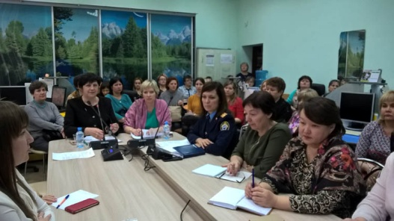
29 марта 2019 г. на базе ГБУДО «Оренбургский областной Дворец творчества детей и молодежи им. В.П. Поляничко» состоялось областное родительское собрание «Основы правового воспитания в семье» (в режиме онлайн).
Организатор родительского собрания: ГБУДО ООДТДМ им. В.П. Поляничко совместно с региональным отделением Национальной родительской ассоциации по Оренбургской области при поддержке министерства образования Оренбургской области.
Цель: расширение правовых знаний родительской и педагогической общественности по вопросам воспитания детей.
В работе родительского собрания приняли участие председатели муниципальных комитетов (советов) родительской общественности, заместители руководителей по воспитательной работе, специалисты ОУО, курирующие вопросы воспитания, 580 чел. из 41 территории.
Трансляция осуществлялась по 12 территориальным Центрам, расположенным в организациях дополнительного образования области, имеющих программное обеспечение «Видеоконференцсвязь». В ходе родительского собрания обсуждались следующие темы с привлечением специалистов различных ведомств:
- «Общественное государственное управление в системе образования» (Юлия Ивановна Шпинева, специалист отдела дополнительного образования и воспитания министерства образования Оренбургской области);
- «Ответственность родителей и детей за поступок, проступок, преступление» (Анжелика Валерьевна Линькова, специалист следственного управления Следственного комитета Российской Федерации по Оренбургской области);
- «Современная молодежь. Неформальные и формальные молодежные движения» (Анна Александровна Павленко, начальник Управления молодежной политики администрации г. Оренбурга).
Видеотрансляция
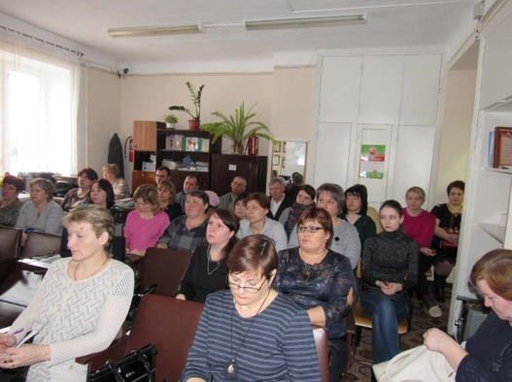

Областной мастер-класс «Методические рекомендации для классных руководителей по формированию базовых семейных ценностей у современных подростков»
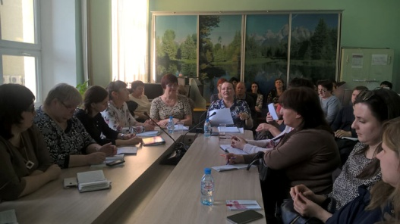
20 марта 2019 г. в ООДТДМ им. В.П. Поляничко состоялся областной мастер-класс «Методические рекомендации для классных руководителей по формированию базовых семейных ценностей у современных подростков» для руководителей РМО, ГМО классных руководителей и ШМО классных руководителей 5,6,7 классов общеобразовательных организаций Оренбургской области.
Трансляция осуществлялась по 12 территориальным Центрам, расположенным в организациях дополнительного образования области, имеющих программное обеспечение «Видеоконференцсвязь».
Мастер-класс был проведен Антоновой Ириной Витальевной,членом Союза писателей России им. В.И. Даля, сотрудник региональной общественной организации Оренбургской области «Центр помощи семье и детям «Колыбель», Оренбургская епархиальная комиссия по вопросам семьи, защиты материнства и детства.
В мастер-классе приняли участие 460 руководящих и педагогических работников общеобразовательных школ из 38 территорий Оренбургской области: гг. Бугуруслан, Бузулук, Медногорск, Новотроицк, Оренбург, Орск; Абдулинского, Гайского, Кувандыкского, Соль-Илецкого, Сорочинского, Ясненского городских округов; Акбулакский, Бугурусланский, Грачевский,Домбаровского, Илекский, Тюльганский, Кваркенский, Новоорский, Октябрьский, Северный, Переволоцкий, Шарлыкский районов и ЗАТО Комаровский и др.
В ходе мероприятия были освещены вопросы по формированию базовых семейных ценностей у современных подростков.
По результатам мастер-класса все участники получат сертификат установленного образца.
Координатор мастер-класса:
Антюфеева Наталья Климовна, заместитель директора ГБУДО ООДТДМ им. В.П. Поляничко.
Контактная информация:
460000, г. Оренбург, ул. Советская, д. 41, ГБУДО «Оренбургский областной Дворец творчества детей и молодёжи им. В.П. Поляничко», кабинет № 203.
телефон: 8 (3532) 43-51-17
Видеотрансляция
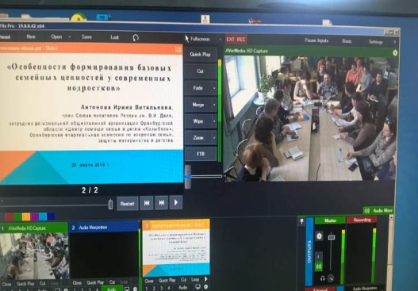 | 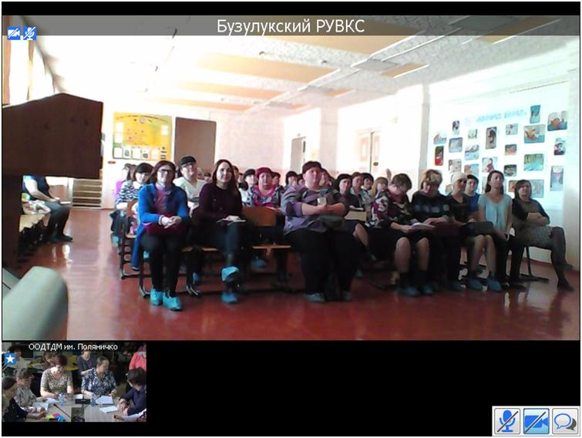
Итоги ХXVII областного конкурса детского рисунка «Мастера волшебной кисти»
В 2018-2019 учебном году отделом «Истоки» государственного бюджетного учреждения дополнительного образования «Оренбургский областной Дворец творчества детей и молодежи им. В.П. Поляничко» при поддержке министерства образования Оренбургской области был проведен ХXVII областной конкурс детского рисунка «Мастера волшебной кисти» (далее Конкурс). Тема конкурса рисунков – «Откроем книг страницы…».
На областной конкурс было представлено 365 творческих работ из 28 территорий: гг. Бугуруслан, Бузулук, Медногорск, Новотроицк, Оренбург, Орск; Абдулинского, Кувандыкского, Сорочинского, Ясненского городских округов; Адамовского, Акбулакского, Асекеевского, Беляевского, Грачёвского, Илекского, Кваркенского, Красногвардейского, Курманаевского, Новоорского, Новосергиевского, Октябрьского, Оренбургского, Переволоцкого, Саракташского, Тоцкого, Тюльганского, Шарлыкского районов.
Члены жюри отмечают ежегодную результативную работу обучающихся МБУ ДО «ЦДТ» Абдулинского городского округа, МБУДО «ДТР» и МБУДО «ДШИ» Акбулакского района, МБУ ДО «ДШИ» Беляевского района, МБУ ДО «ДШИ» и МБУДО «ЦРТДЮ «Радуга» г. Бузулука, МАУДО «ЦРТДЮ» Грачёвского района, МБУДО «ДТ» Илекского района, МБУ ДО «ДДТ» Красногвардейского района, МБУДО «ЦДОД» г. Медногорска, МАУДО «ЦРТДЮ» г. Новотроицка, МБУДО «ЦДТ», МАУДО «ЦВР «Подросток», МБУДО «ДШИ №8», МАУДО «ОДШИ им. А.С. Пушкина», МБУДО «ДШИ № 9 им. А.А. Алябьева», ДШИ «Вдохновение», АRT студии «КРОНА» г. Оренбурга, МБУДО «ДШИ №3», МАУДО «ЦРТДЮ «Искра», МАУДО «ЦРТДЮ «Радость» г. Орска, МБУДО «ЦДТ» Переволоцкого района, МБУДО «ЦВР» Саракташского района, МБУДО «ЦДТ» Сорочинского городского округа, МБУДО «Зареченская ДШИ» Тоцкого района, МБУДО «ДШИ» Шарлыкского района.
Обучающиеся этих объединений в течение многих лет стабильно занимают призовые места на областных и всероссийских творческих конкурсах, в том числе, на конкурсе «Мастера волшебной кисти».
Лучшие детские творческие работы выставлены в галерее ООДТДМ им. В.П. Поляничко. Ведется подготовка к виртуальной выставке работ «Откроем книг страницы…» – победителей конкурса, которая будет размещена на образовательном портале «Внешкольник.ru» в рубрике «Виртуальные мероприятия».
Работы победителей ХXVII областного конкурса детского рисунка «Мастера волшебной кисти» будут направлены для участия в различных областных, межрегиональных и всероссийских и международных конкурсах детского рисунка, а именно: «Через искусство – к жизни», «Погода для всех», «Город моей мечты», «Краски России», «Радужная кисть», «Дети рисуют мир».
Оргкомитет, члены областного жюри благодарят всех участников Конкурса и обращаются к руководителям органов, осуществляющих управление в сфере образования, директорам образовательных организаций с просьбой отметить детей и изыскать возможность наградить педагогов, подготовивших победителей Конкурса.
Абдулинский городской округ
№ | Фамилия, имя победителя | возраст | руководитель | учреждение | диплом
1 | Павлова Валерия | 10 лет | Панамарева Н.В. | МБУ ДО «ЦДТ» | 1 степени
2 | Пекин Иван | 15 лет | Шайхрамова И.В. | МБУ ДО «ЦДТ» | 1 степени
3 | Хабибулин Альфир | 12 лет | Котова Н.П. | МБУ ДО «ЦДТ» | 2 степени
4 | Коннова Дарья | 15 лет | Шайхрамова И.В. | МБУ ДО «ЦДТ» | 3 степени

